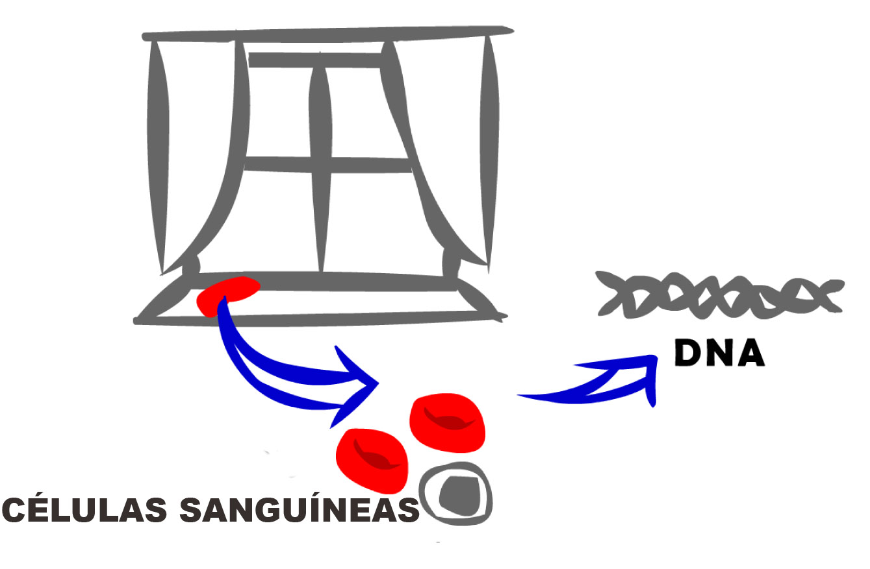  Sangue encontrado no parapeito da janela | 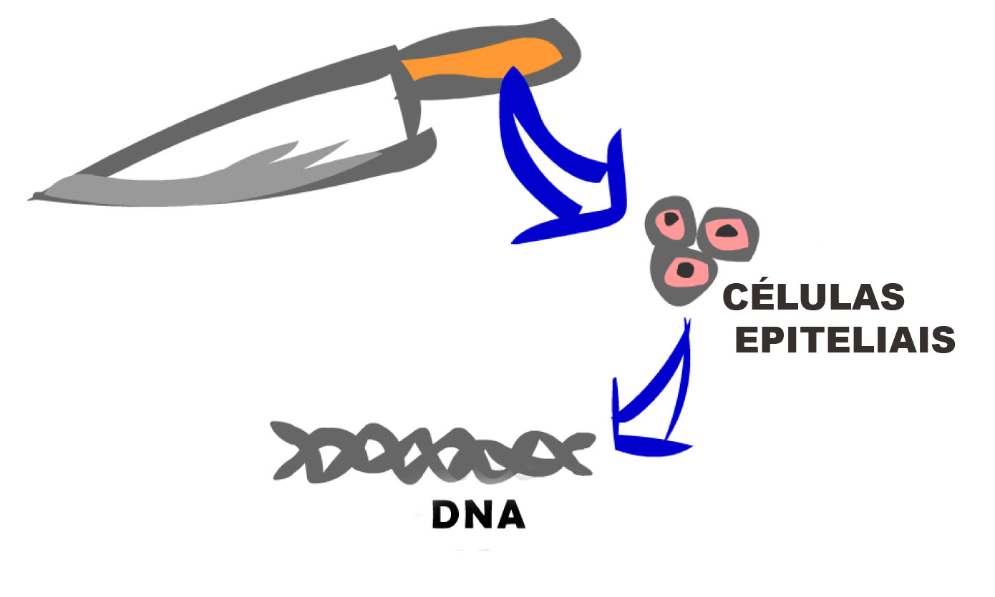  Células epiteliais encontradas no cabo da faca
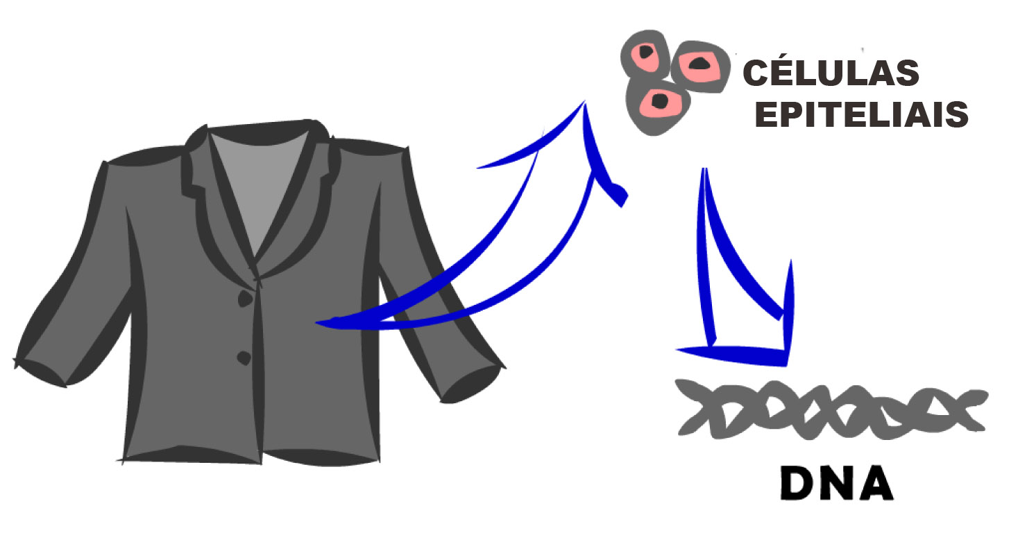  Células epiteliais encontradas no casaco da vítima | 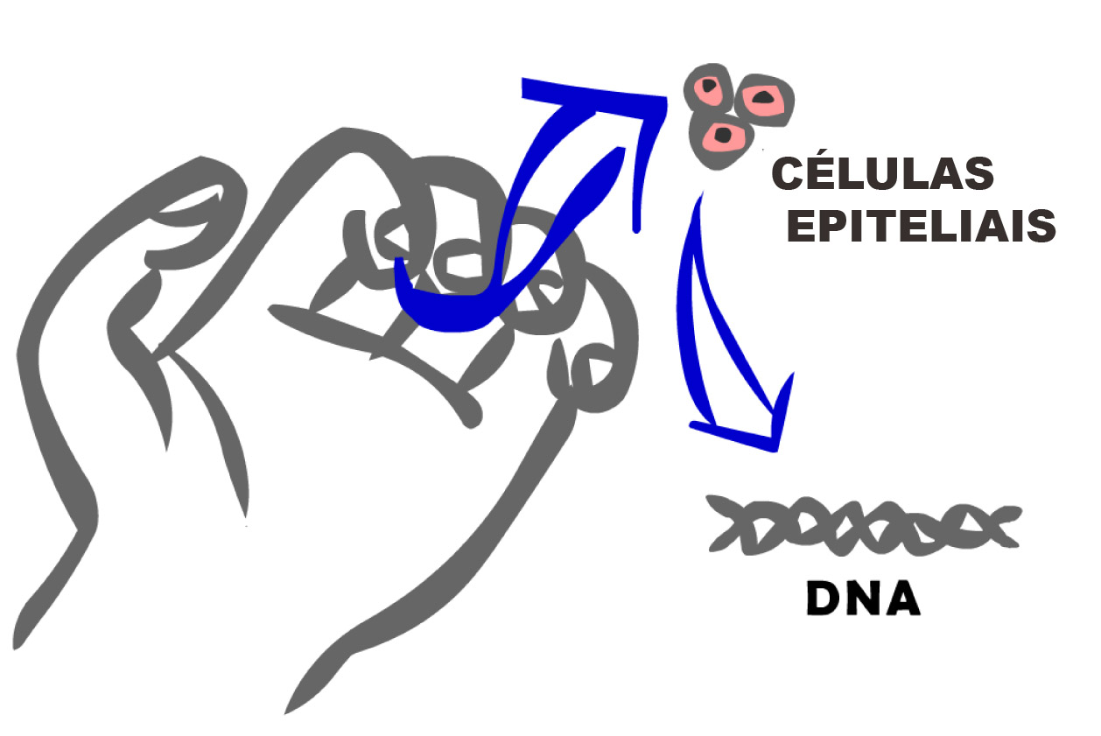  Células epiteliais encontradas sob as unhas da vítima
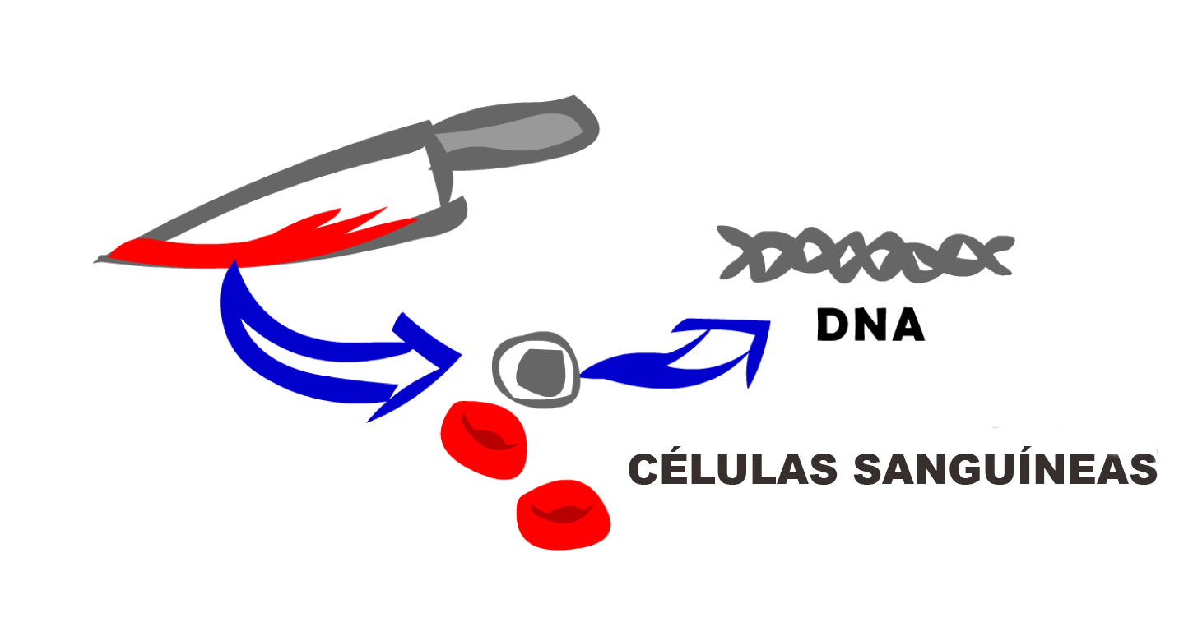

Sangue encontrado na lâmina da faca

